**电磁环境测试报告**

编号：5200201905001

（本报告共46页）

贵州省无线电监测站

**电磁环境测试报告**

委托单位： XXXXX

测 试 人： 张庆、莫铠玮

报告拟制人： 莫铠玮

审 核： 孙建民

批 准： 王永甫

贵州省无线电监测站

2019年5月5日

**目 录**

1. 测试概述 - 2 -

2. 测试内容 - 2 -

2.1测试项目 - 2 -

2.2测试依据 - 2 -

2.3测试频段 - 2 -

2.4设备参数 - 2 -

2.5测试系统 - 2 -

2.5.1测试系统模型 - 2 -

2.5.2测试系统增益GS(dB) - 2 -

2.5.3测试系统接收机灵敏度PRmin和测试系统灵敏度PSmin - 2 -

2.5.4测试系统接收机读数PT与信号在天线口面处的等效PI的换算 - 2 -

2.5.5实际测试系统灵敏度计算 - 2 -

2.6测试时间 - 2 -

2.7测试环境 - 2 -

3. 测试结果 2

3.1 2195MHz～2315MHz频段结果 2

3.2 3620~4205MHz频段结果 2

3.3 5390~5800MHz频段结果 **错误!未定义书签。**

4. 测试结论 2

5. 测试结果附图 **错误!未定义书签。**

5.1 2195MHz～2315MHz频段附图 **错误!未定义书签。**

5.2 3620MHz～4205MHz频段附图 **错误!未定义书签。**

5.3 5390MHz～5800MHz频段附图 **错误!未定义书签。**

# 测试概述

根据XXXXX部图3.1.2队关于对营区电磁环境测试的要求，我站对部队营区的电磁环境测试进行了全面测试、分析和记录。测试根据国家标准GB/T14431-1993《无线电业务要求的信号/干扰保护比和最小可用场强》的相关要求进行。本测试报告可作为对该地点的电磁环境评估、分析的数据来源。

# 测试内容

**2.1测试项目**

全面测试营区相关频段的电磁环境，确定周围干扰源的频率、强度、方向等。

**2.2测试依据**

GB/T14431-1993《无线电业务要求的信号/干扰保护比和最小可用场强》

**2.3测试频段**

频段1：2195~2315MHz

频段2：3620~4205MHz

频段3：5390~5800MHz

**2.4设备参数**

（1）频谱仪：安捷伦9020A

（2）环境测试配套设备：DC7000SW电磁环境测试系统、Schwarzbeck BBHA 9120D天线

（3）相关参数

**表2-1 设备参数**

|  |  |  |  |  |  |  |
| --- | --- | --- | --- | --- | --- | --- |
| 频段（MHz） | 放大器噪声系数（dB） | 放大器增益（dB） | 线缆损耗(dB) | 通道内部损耗（dB） | 天线增益（dBi） | 频谱仪DANL(1Hz)  (dBm) |
| 2195～2315 | 3.2 | 43 | 1 | 4 | 9.5 | -152 |
| 3620～4205 | 3.2 | 43 | 1.5 | 2.2 | 12.6 | -153 |
| 5390～5800 | 3.2 | 44 | 2 | 3 | 13 | -153 |

**2.5测试系统**

2.5.1测试系统模型

采用下图2.1所示的测试系统连接进行建模计算。如果实际的测试系统未使用相关设备，则在计算中可不考虑。

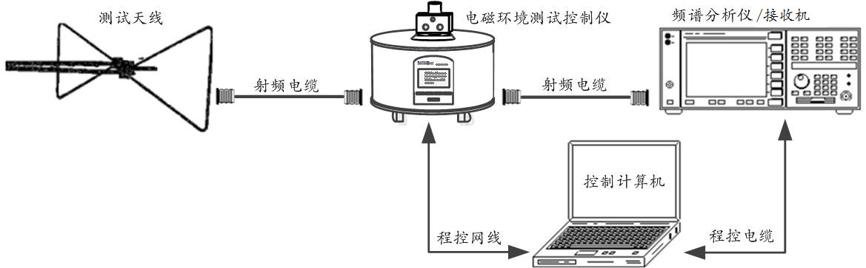

图2-1测试系统连接模型

2.5.2测试系统增益GS(dB)

测试系统增益为测试接收机输入端口相对测试天线馈源接口端的增益。即：

GS(dB)= $G\left(dB\right)$-LA(dB)- $L_{w}\left(dB\right)$

式中：

$G\left(dB\right)$：放大器增益；

LA(dB)：衰减器的衰减；

$L_{w}\left(dB\right)$：系统连接电缆（包含接头）的总体损耗。

2.5.3测试系统接收机灵敏度 $P_{Rmin}$**PRmin**和测试系统灵敏度 $P_{Smin}$**PSmin**

系统灵敏度以测试时实际分辨率带宽(或中频带宽)进行计算。

测试系统接收机输入端的热噪声功率为：

PN(dBm)=-168.6+10log(TA(K)+ TLAN(K))+10log(RBW(kHz))+Gs(dB)

式中：

TA：测试天线的噪声温度，单位为K；

TLAN：放大器的噪声温度，单位为K；

$RBW\left(kHz\right)$：测试系统接收机分辨率带宽(或中频带宽)，单位为kHz。

若同样分辨率带宽下，测试系统接收机匹配负载(50Ω)测得的本底噪声功率为PNf(dBm) $P_{Nf}\left(dBm\right)$，则取PN(dBm) $P_{N}\left(dBm\right)$ 和 $P_{Nf}\left(dBm\right)$ 之中较大的作为测试系统接收机的实际底噪电平，则测试系统接收机灵敏度PRmin(dBm) $P_{Rmin}$ 按下式计算：

PRmin(dBm) = Max(PN(dBm), $P_{Nf}\left(dBm\right)$)+3

测试系统灵敏度为：

或者：

PSmin=PRmin(dBm)-GS(dB)-G(dB)

2.5.4测试系统接收机读数**PT**与信号在天线口面处的等效**PI**的换算

限制最大允许干扰场强的频段，测试系统接收机读数应当换算为测试天线口面处的场强：

PI(dBμv/m)=PT(dBm)-GS(dB)+AF(dB/m)+107

或者：

限制最大允许干扰功率的频段，测试系统接收机读数应当换算为测试天线口面处的功率：

PI(dBm)= PT(dBm)-GS(dB)-GA(dBi)

式中：

PT(dBm) $P_{T}\left(dBm\right)$：测试系统频谱仪或接收机的功率读数；

$G_{S}\left(dB\right)$：系统增益；

A(dBi) $G_{A}\left(dBi\right)$：测试天线增益。

2.5.5实际测试系统灵敏度计算

根据实际测试系统：

（1）2195~2315MHz频段

现场测试由于周围有大信号存在，测试系统没有相应的带通滤波器，故测试系统不使用低噪声放大，使用频谱仪前置放大器测试，开启后频谱仪指标DANL（1Hz）=-164dBm，测试RBW=10kHz。

测试系统灵敏度为：

P*1*(dBm/10kHz)= PT(dBm)-GS(dB)-GA(dBi)

=-164-9.5+1+40+3=-129.5 dBm/10kHz

（2）3620~4205MHz频段

采用低噪声放大器，RBW=100kHz。测试系统接收机输入端的热噪声功率为：

P*N2*(dBm/100kHz)=-168.6+10log(300+316)+10log(100)+43-5

=-81.7(dBm/100kHz)

测试系统灵敏度为：

P*2*(dBm/100kHz)= PT(dBm)-GS(dB)-GA(dBi)

=-81.7+3-44-12.6+1.5+2.2

=-130.3(dBm/100kHz)

（3）5390~5800MHz频段

采用低噪声放大器，RBW=100kHz。测试系统接收机输入端的热噪声功率为：

P*N2*(dBm/100kHz)=-168.6+10log(300+316)+10log(100)+44-3.7

=-81.4(dBm/100kHz)

测试系统灵敏度为：

P*2*(dBm/100kHz)= PT(dBm)-GS(dB)-GA(dBi)

=-81.7+3-44-13+2+3

=-130.7(dBm/100kHz)

**2.6测试时间**

starttime至stoptime

**2.7测试环境**

(1)测试地点：贵阳市花溪区XXXXX部队驻地

(2)地理坐标：东经：106°40′1.4″

北纬：26°27′7.07″

(3)海拔：1151米

# 测试结果

**3.1 1250～1565MHz频段结果**

**表3-1 1250MHz～1565MHz频段测试结果统计**

|  |  |  |  |  |
| --- | --- | --- | --- | --- |
| 测试结果 | | | | |
| 测试频段 | 1250MHz～1565MHz | | 极化方式 | 垂直 |
| 计算方式 | 最大值 | | 门限(dBm) | 6dBm |
| 频率(MHz) | 带宽(KHz) | 定向(°) | 第一次发现 | 最终发现 |
| 2282.9 | 100 |  |  |  |

图3-1 1250MHz～1565MHz频段峰值频谱图

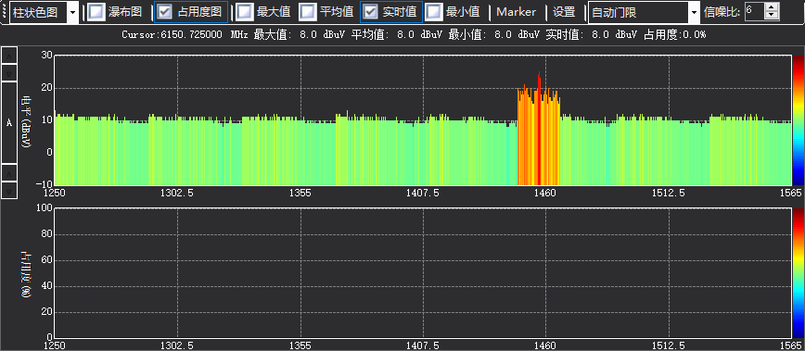



图3-2 1250MHz～1565MHz频段占用度图

图3-3 1250MHz～1565MHz频段能量定向图

**3.2 2200~2300MHz频段结果**

**表3-2 2200~2300MHz频段测试结果统计**

|  |  |  |  |  |
| --- | --- | --- | --- | --- |
| 测试结果 | | | | |
| 测试频段 | 2200MHz～2300MHz | | 极化方式 | 垂直 |
| 计算方式 | 最大值 | | 门限(dBm) | 6dBm |
| 频率(MHz) | 带宽(KHz) | 定向(°) | 第一次发现 | 最终发现 |
| 2282.9 | 100 |  |  |  |



图3-4 2200~2300MHz频段峰值频谱图

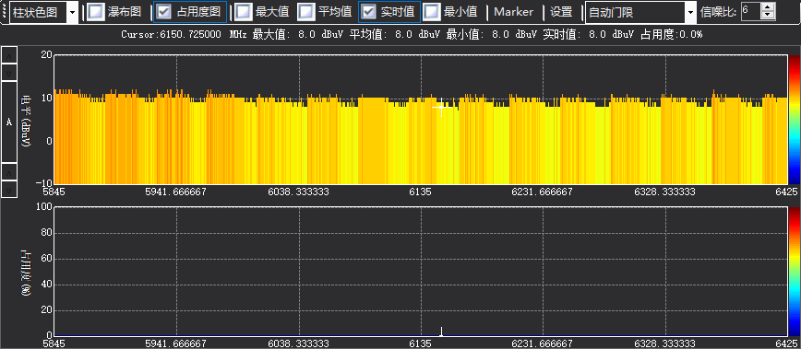

图3-5 2200~2300MHz频段占用度图



图3-6 2200~2300MHz频段能量定向图

**3.2 3620~4200MHz频段结果**

**表3-3 3620~4200MHz频段测试结果统计**

|  |  |  |  |  |
| --- | --- | --- | --- | --- |
| 测试结果 | | | | |
| 测试频段 | 3620MHz～4200MHz | | 极化方式 | 垂直 |
| 计算方式 | 最大值 | | 门限(dBm) | 6dBm |
| 频率(MHz) | 带宽(KHz) | 定向(°) | 第一次发现 | 最终发现 |
| 2282.9 | 100 |  |  |  |

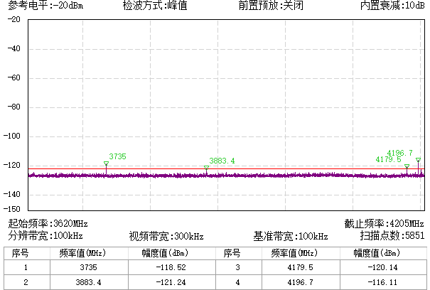

图3-7 3620~4200MHz频段峰值频谱图



图3-8 3620~4200MHz频段占用度图



图3-9 3620~4200MHz频段能量定向图

**3.2 5200~5350MHz频段结果**

**表3-4 5200~5350MHz频段测试结果统计**

|  |  |  |  |  |
| --- | --- | --- | --- | --- |
| 测试结果 | | | | |
| 测试频段 | 5200MHz～5350MHz | | 极化方式 | 垂直 |
| 计算方式 | 最大值 | | 门限(dBm) | 6dBm |
| 频率(MHz) | 带宽(KHz) | 定向(°) | 第一次发现 | 最终发现 |
| 2282.9 | 100 |  |  |  |



图3-10 5200~5350MHz频段峰值频谱图



图3-11 5200~5350MHz频段占用度图



图3-12 5200~5350MHz频段能量定向图

**3.2 5550~5650MHz频段结果**

**表3-5 5550~5650MHz频段测试结果统计**

|  |  |  |  |  |
| --- | --- | --- | --- | --- |
| 测试结果 | | | | |
| 测试频段 | 5550MHz～5650MHz | | 极化方式 | 垂直 |
| 计算方式 | 最大值 | | 门限(dBm) | 6dBm |
| 频率(MHz) | 带宽(KHz) | 定向(°) | 第一次发现 | 最终发现 |
| 2282.9 | 100 |  |  |  |



图3-13 5550~5650MHz频段峰值频谱图



图3-14 5550~5650MHz频段占用度图



图3-15 5550~5650MHz频段能量定向图

**3.2 5845~6425MHz频段结果**

**表3-6 5845~6425MHz频段测试结果统计**

|  |  |  |  |  |
| --- | --- | --- | --- | --- |
| 测试结果 | | | | |
| 测试频段 | 5845MHz～6425MHz | | 极化方式 | 垂直 |
| 计算方式 | 最大值 | | 门限(dBm) | 6dBm |
| 频率(MHz) | 带宽(KHz) | 定向(°) | 第一次发现 | 最终发现 |
| 2282.9 | 100 |  |  |  |



图3-16 5845~6425MHz频段峰值频谱图



图3-17 5845~6425MHz频段占用度图



图3-18 5845~6425MHz频段能量定向图

# 测试结论

经过测试得到以下结论：

（1）2195MHz～2315MHz频段：发现2282.9MHz出现信号，但出现时间极短，不能判断该信号是否为真实存在的信号。未发现有其他无信号存在。

（2）3620~4205MHz频段：3735MHz信号出现时间较长，仅24日早上9点至11点之间消失，方向为水平角180度。其余信号主要出现在晚上时段，方向为水平角130度至170度之间。

（3）5390~5800MHz频段：有3个常发宽带信号分别为5498～5538MHz，带宽40MHz，水平方向195度和285度；5735～5755MHz，带宽20MHz，水平方向165度和315度；5775～5795MHz，带宽20MHz，水平方向195度和285度。1个常发信号为频率5419.5MHz，水平方向345度。同时在25日下午测试时可能受到外界信号影响造成该段出现大量信号，具体情况可见表3-3。